*Мероприятие*

*посвященное к «Дню Конституции РФ»*

*МБОУ «Верхне-Нойберская СШ №1»*

*13.12.2016г.*

*С 5 по 12 декабря в МБОУ «Верхне-Нойберская СШ №1» проведены мероприятия, согласно которому были проведены открытые уроки по истории, классные часы, утренники и общешкольное мероприятие.*

*С 7 по 12 декабря провели открытые уроки учителя истории и обществознания Эскерханова Хавани Султановна с 5- 8 классы и Исраилов Сайд-Альви Шайх-Магомедович с 10 -11 классы на темы: «Хроника Российской государственности», «Конституция РФ».*

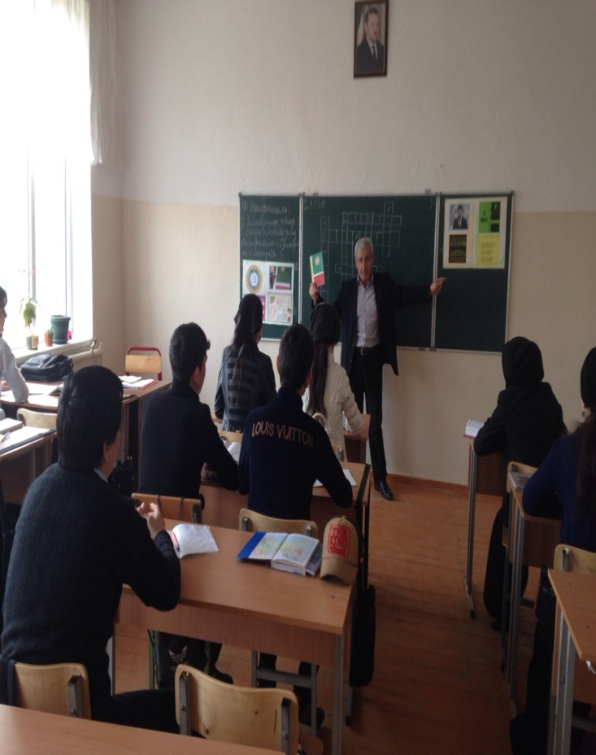 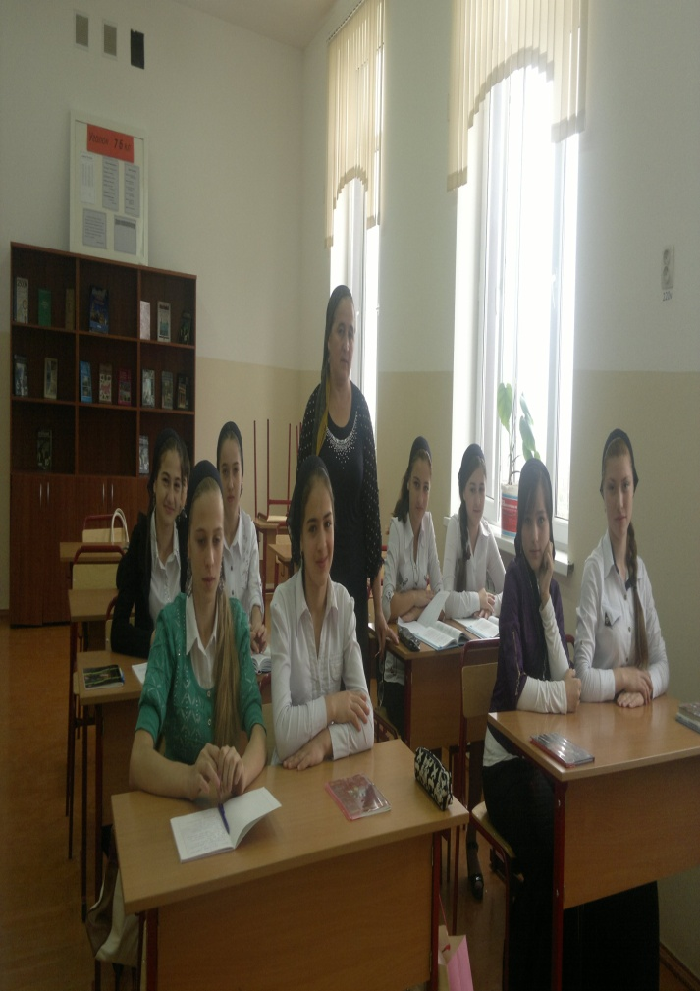

*9 декабря Сайд-Альви Шейх-Магомедович провел круглый стол: «Конституция РФ. Место и роль основного закона в общественно-политическом развитии республики на современном этапе».*

*С 10 по 12 декабря все классные руководители с 1-11 классы провели классные часы на темы: «Конституция –основной закон РФ», «12 декабря –День Конституции РФ».*

*С 10 по 12 декабря с 1- 4 классы провели утренники «Конституция Российской Федерации».*

*С 6 по 12 декабря библиотекарь школы Гатаева Зулпа Аюбовна провела книжную выставку «Страницы истории Российской Федерации». Дети узнали для себя много интересного и полезного.*

*В завершении празднования Дня конституции Российской Федерации, организатор школы Асият Ноухаевна провела общешкольную линейку и огласила результаты конкурсов. Праздник удался на славу.*

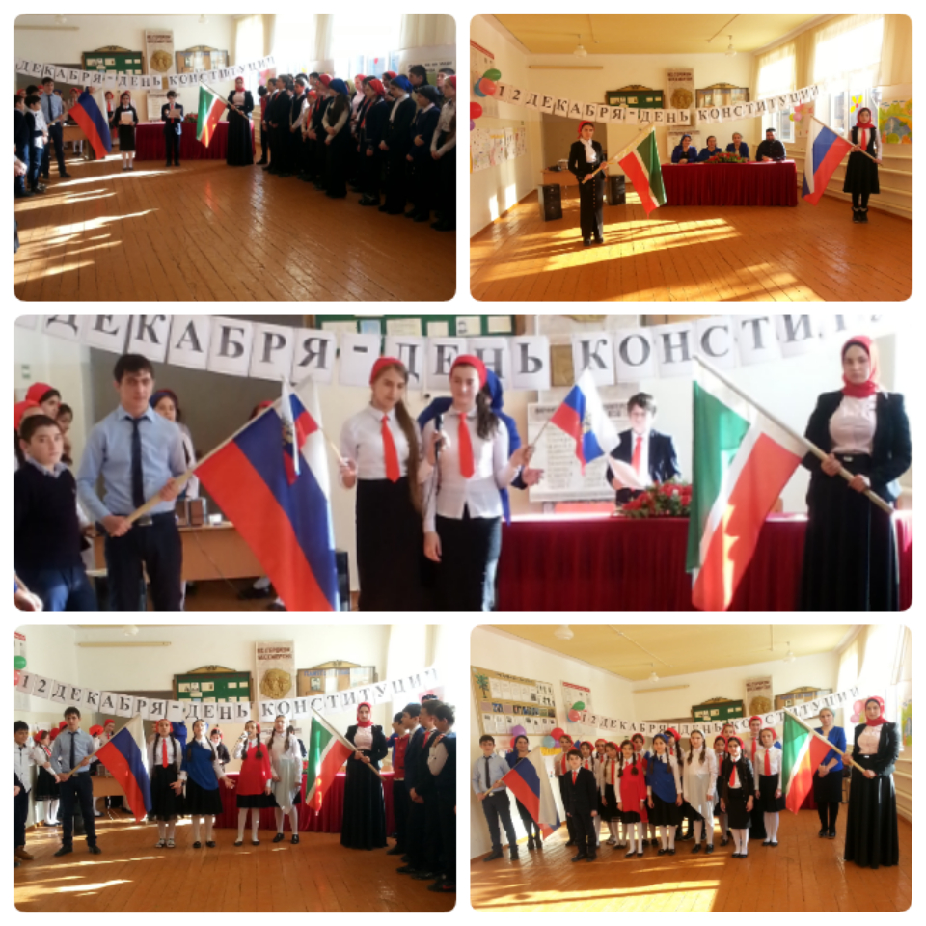

***Зам. директора ВР: З.Э. Мажидова***